2023-2024学年六年级上学期语文期末试卷
1. 看拼音，写词语。
qín jiàn__ | jǐn duàn ___ | lǐn rán __ | rì kòu ___ | xuán yá __
kào pǔ __ | shùn jiān___ | jǔ sàng ___ | pí juàn___ | yǎn lián __

2. 填空
（1）大自然的美，美在四季。春之美，在那五彩缤纷的春色中，“等闲识得东风面，____________”；夏之美，来自稻田里的齐声蛙鸣，“稻花香里说丰年，___________”；秋之美，美在与友人尽享秋色，“__________，还来就菊花”；冬之美，美在那空旷的粉妆玉砌的世界里的静寂，“__________，万径人踪灭”。
（2）臧克家说的“有的人俯下身子给人民当牛马”让我想起了鲁迅先生的名言：“____________，____________。”
（3）《七律•长征》中，运用夸张和比喻手法表现红军战士不畏艰难险阻的大无畏精神的诗句是：____________，____________。
（4）来到黄河边，感受着黄河的雄伟气势，我想起了刘禹锡的诗句：“____________，____________。
3. 下列加点字的读音完全正确的一组是（ ）
A. 肆虐（nuè）盘踞（jù）擎着（qíng）蜷缩（juǎn）
B. 闺女（guī）单薄（bó）拐杖（zhàng）瞠坏（tāng）
C. 恬静（tián）荞麦（qiáo）嘟囔（nang）腥味（xīng）
D. 婢女（bì）抽搐（chù）入场券（juàn）蒜薹（tái）
4. 下列词语的字形完全正确的一组是（ ）
A. 雕刻 愁怨 干躁 威风凛凛 B. 外宾 检悦 冰雹 心满意足
C. 悬崖 疙瘩 沙哑 排山倒海 D. 点辍 筹备 皱眉 心惊肉跳
5. 下列词语中加点字的意思完全相同的一组是( )
A. 全神贯注一一腰缠万贯 B. 庞然大物一一不以为然
C. 斩钉截铁一一斩草除根 D. 居高临下一一身临其境
6. 下列句子中，加点词语使用最恰当的一项是（ ）
A. 车间一线的青年工人勤学苦练，对技术精益求精，争当“青年岗位能手”。
B. 志愿者在冬奥会闭幕式上向各国健儿挥手，言外之意是：欢迎再来中国！
C. 果农们冒着炎热的天气奋战了好几个昼夜，轻而易举地把水果销售一空。
D. 市民陈先生参与毽子操、游泳、跳绳等多项全民云健身运动，各得其所。
7. 下列句子中，没有语病的一项是（ ）
A. 随着经济社会快速发展，新时代的中国青年获得了更加优越的发展机遇。
B. 加快推进相关法律、法规的执行和制定，有助于海上风电海域的通航安全。
C. 我国的职业教育专业目录先后经过两次调整，更新的幅度超过了70%左右。
D. 当前，科普工作不仅要提升科学知识，还要弘扬科学精神、倡导科学思想。
8. 下面的省略号与其他用法不同的是（ ）
A. 你瞧，这多像两只棕红色的小鸟，在秋天里变得金黄的叶丛间，愉快地欢跳着、歌唱着……
B. 我国东北的小兴安岭，有数不清的红松、白桦、栋树……
C. 桑娜脸色苍白，说：“我嘛……缝缝补补……风吼得这么凶，真叫人害怕。我可替你担心呢!”
D. 我看见测气候者忙于观察气象，工程师忙于建筑设计……各种不同的工作。
9. 下列错误的一项是（ ）
A. 《浪淘沙》是唐代一种曲子的名称，后用于词牌名。
B. 《江南春》在描绘江南明媚可爱春光的同时，也表达出了作者对兴亡之叹。
C. 《书湖阴先生壁》是一首写在王安石家的墙壁上的诗。
D. “茅檐长扫净无苔”一句中的“净”意思是“干净”，是说主人非常爱干净，经常打扫庭院。
10. 下列诗句，不是杜牧写的的一句是（ ）
A. 东风不与周郎便，铜雀春深锁二乔。
B. 一骑红尘妃子笑，无人知是荔枝来。
C. 江东子弟多才俊，卷土重来未可知。
D. 好雨知时节，当春乃发生。
11. “南朝四百八十寺”中“南朝”是哪几个朝代的总称？（ ）
A. 唐、宋、元、明 B. 宋、齐、梁、陈
C. 唐、宋、梁、齐 D. 宋、齐、元、明
12. 下列说法与课文内容不符的一项是（ ）
A. 《丁香结》中作者以花喻理，从而感悟生命中总有很多的愁怨，需要用豁达的胸怀面对生活。
B. 《七律•长征》中颈联“金沙水拍云崖暖，大渡桥横铁索寒。”中包含两场战役是“巧渡金沙江”和“飞夺泸定桥”。
C. 《狼牙山五壮士》中“引上绝路、顶峰歼敌、跳下悬崖”三部分写得较详细，其他部分写得比较简略。
D. 故宫博物院实行自南向北单向参观路线：观众一律从午门进入故宫，参观结束后由神武门或东华门离开故宫。
13. 在《汤姆索亚历险记》中,汤姆是个聪明爱动的孩子,在他身上集中体现了智慧、正义、勇敢乃至领导等诸多才能。他是一个多重角色的集合,他( )
A. 足智多谋,没有同情心。 B. 对现实环境持赞同态度。
C. 一心要冲出桎梏,过行侠仗义的生活。 D. 安于现状,逆来顺受。
14. 官渡之战中双方的主要指挥者是（ ）
A. 袁术、曹操 B. 袁绍、曹操 C. 曹操、刘备 D. 刘备、袁绍
15. 白果林小学的课间操从儿童广播体操改成像迪斯科的芭啦芭啦舞是因为（ ）
A. 姜校长引进其他学校的做法
B. 白副校长介绍的
C. 米兰老师以自己优美的舞姿说服了校长
D. 颜玉老师大力推荐的
16. 《童年》中“好事情”是一个（ ）
A. 正直的老工人 B. 献身科学的知识分子
C. 勤劳农民 D. 认真负责的老师
17. 《城南旧事》中，故事与主要人物搭配不正确的一项是（ ）
A. 《惠安馆》（秀贞 小桂子） B. 《我们看海去》（黄板牙“小偷”）
C. 《驴打滚儿》（宋妈 小栓子） D. 《兰姨娘》（兰姨娘 德先叔）
18. 下列不是《小英雄雨来》一书中的故事是（ ）
A. 狱中联欢 B. 制造假地雷
C. 智护交通员 D. 送鸡毛信
古诗词鉴赏
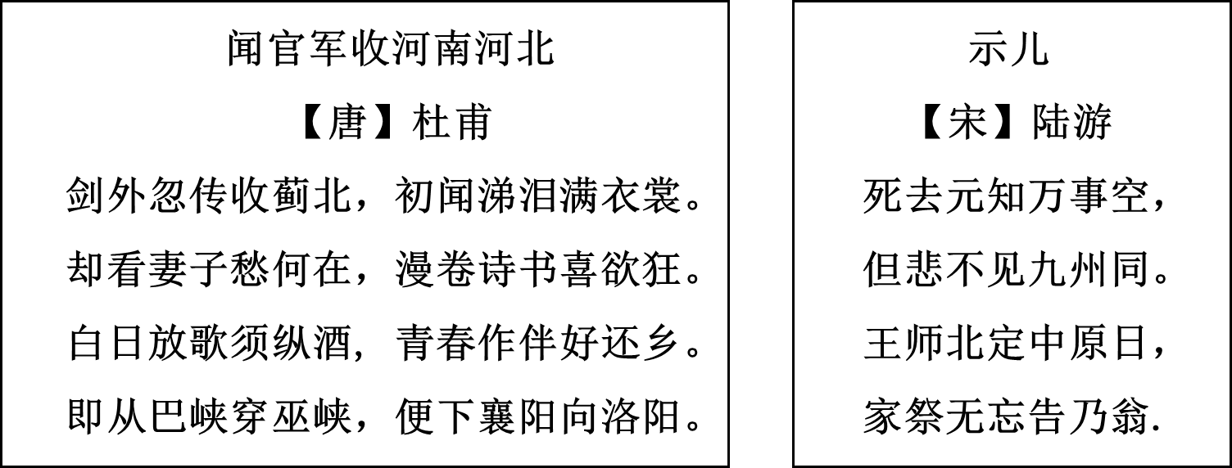
19. 对于杜甫的诗，赏析不正确的一项是
A. 这首诗集中表现出了诗人忽闻捷报后一瞬间的感情，突出地写了一“喜”字。
B. 一个“满”字，表露了诗人高兴的眼泪如泉涌的状貌，逼真地展示了一个饱经沧桑的人物形象。
C. “青春作伴好还乡”一句，诗人用拟人手法写出了自己在欢庆之时急于还乡的心情。
D. 一个“下”字说明“巫峡”到“襄阳”是逆流而上，一个“向”字表明从“洛阳”到“襄阳”已改换了陆路。
20. 《闻官军收河南河北》这首诗被前人称为杜甫“___________”。表现诗人一家欣喜若狂的句子是：____________，____________。
21. 《示儿》中诗人的遗愿是“____________，____________。”
22. 《闻官军收河南河北》和《示儿》这两首古诗的相同点是都表达了作者的 _______之情。不同点是表达方式不同：《示儿》是通过“_____”来表达的，写了诗人临终前的 _______。《闻官军收河南河北》是通过“_____”来表达的，写了诗人听到胜利消息之后的高兴心情。你还积累了这样的诗句有“____________，____________。”
阅读小古文，完成练习
孟母三迁
①邹孟轲母，号孟母。其舍近墓。孟子之少时，嬉游为墓间之事。孟母曰：“此非吾所以居处子②。”乃去，舍市旁。其嬉游为贾人③炫卖④之事。孟母又曰：“此非吾所以处吾子也。”复徙居学宫之旁。其嬉游乃设俎豆⑤，揖让进退，揖让进退。孟母曰：“真可以处居子矣。”遂居。及孟子长，学六艺卒成大儒之名。君子谓孟母善以渐化。
注释：①墓间之事：指埋葬、祭扫死人一类的事。②处子：安顿儿子。③贾人：商贩。④炫卖：同“炫”，沿街叫卖，夸耀。⑤俎豆：古代祭祀用的两种盛器。
23. 文中的孟子是 _____家思想的代表人物，他被后人尊奉为“_____”。
24. 解释下列加点的字。
乃去，舍市旁 _____及孟子长 _____
25. 翻译句子。
复徙居学宫之旁。 __________
26. 故事用《三字经》中的句子来概括，就是“昔孟母，_______”。
27. 这个故事给了你怎样的启示？__________
短文材料，完成练习。
新京报快讯
①据国际足联官方微博消息，第22届卡塔尔世界杯的会徽正式公布这将是国际足联与主办国卡塔尔在
通向世界杯之路上的一个重要里程碑。
② 2022年卡塔尔FIFA世界杯会徽的设计体现了一种用足球将整个世界连接在一起的愿景，同时也突出了卡塔尔的阿拉伯文化，以及对足球这一“美丽游戏”的暗喻。
③官方会徽揭幕仪式在卡塔尔首都多哈举行。成千上万名观众见证了2022年卡塔尔FIFA世界杯会徽投影到卡塔尔最具代表性的建筑上，包括多哈大厦、卡塔拉文化村等一系列被联合国教科文组织列为世界文化遗产的建筑。
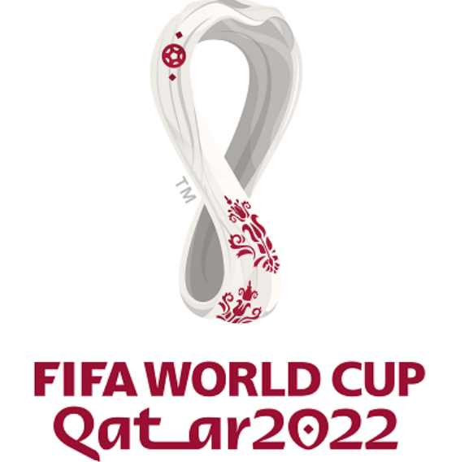
28. 请用一句话概括报道的内容（15个字以内） __________________
29. 2022年世界杯的举办国家是 ________，冠军是 ________队。
30. 世界杯每 _____年举行一次，下一届的世界杯将在 _______、________、________三国联合申办。
31. 如果让你来设计下一届世界杯的会徽，你会怎样设计？把你的想法写一写。
____________________
阅读短文，完成练习。
风吹白鸽拨琴弦（节选）
①英国街头，在伦敦的鸽子广场，感受到的不只是异乡风情。
②这天，云淡风轻，我在熙熙攘攘的广场上慢慢逛，在转眼的瞬间，一位老人映入眼帘。
③我驻足，观察着他：他穿着米黄色风衣，戴着一顶黑帽子，深色镜框下镶着一双深邃的蓝色眼睛。他坐在藤木长椅上，手拿着原木色吉他，合适的穿着，在蔚蓝天空的映衬下，成为一道独特的风景。
④他布满皱纹的手，开始缓缓拨动琴弦，悠扬的琴声绵延流出。我的目光停留在他的指尖，节奏轻快，手指的转换让我目不暇接。突然，身体有节奏地晃动。这不用琴谱的曲子，却如行云流水
⑤在他正前方的琴袋里，装满了铜币。这些铜币，在阳光的照耀下闪闪发光，我缓缓走上前，俯身弯腰，声音清脆，这是我对他琴声的致谢。我望着他，本想夸赞他的琴技高超，却觉得此刻无言胜有言
⑥我正准备转身而去时，又一曲响起。开始反复快奏回旋，似流水潺潺，伴着拍打琴身，如二重奏般奇妙。一会儿琴风又突转，叙述着忧愁。最后高亢激昂，让人赞叹。他好像在变着世间最高超的魔术，颤动的琴弦，如此契合。
⑦我不打算再去繁华的商店，便走向他对面的环石椅，背靠着花坛，远远地望着，微闭双眼
⑧“小姑娘，你也在听他弹吉他吗？”一位东方中年女士问我。“对的。”我微笑回答。“其实你别以为他是卖艺的。我移居到剑桥五年了，常常在广场看到他。后来听人说他年轻时非常有才华，但是他就是每天在固定的时间来这里弹吉他，本来只是为了传播快乐，给他钱。开始时他有些手足无措，但慢慢地，心里也获得了坦然和更多的快乐，便欣然接受了。我虽然不懂音乐，他从来没有弹过相同的曲子。”听后，我对老人多了几分敬佩。长年累月，这得有多高的造诣？
⑨我朝他的方向望去，此时，不知他又在弹奏一首什么曲子。我忽地发现，有一群白鸽，这些白鸽扇动着翅膀，似一片白色的海洋，那情形，相互配合得那么默契，好似多年的挚友，我从来没有看见过这么多的白鸽飞舞，也从来没有遇见过如此人物合一的震撼场面。
⑩我朝他的方向，再次深深鞠了一个90度的躬。
32. 短文以“风吹白鸽拨琴弦”为题有什么好处？下列赏析有误的一项是（ ）
A. 赋予了文章艺术气息，引起读者的阅读兴趣。
B. 巧妙借用白鸽这一形象，象征老人无拘无束、自由快乐的生活，进一步表现了老人的精神品质。
C. 以“白鸽”为线索贯穿全文，推进故事情节发展。
D. 借用“白鸽”，表达作者对音乐的喜爱，对老人的赞美。
33. 短文围绕“琴声”讲了哪几件事？在这几件事中，“我”的心情发生了怎样的变化？请完成下面的情节梳理图。
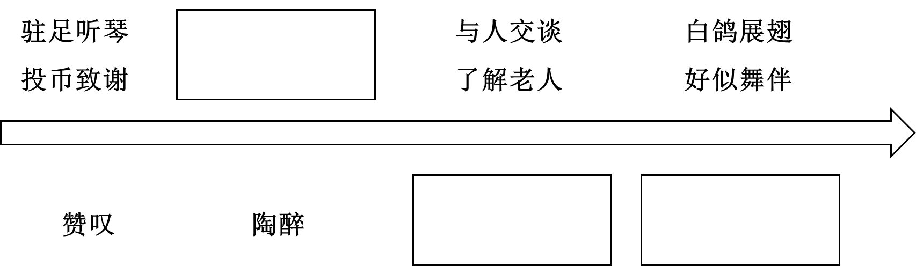
34. 老人的琴声再一次响起时，作者用丰富的联想展现了曲子节奏的变化，请你在括号里补充作者的联想和当时曲子对应的节奏。
作者的联想：__________→如二重奏般奇妙→___________
曲子节奏：反复 _________→_________→低沉婉转→_________
35. 第⑨段画“ ”的句子能否删去？请说说你的理由。
____________________
36. 你喜爱的音乐是什么？展开联想和想象，把想到的情景写下来。
____________________
37. 习作天地
题目：抹不去的记忆
提示：生活中，我们总有一些难以抹去的记忆。请选择其中的一个镜头或一件事情有条理地写下来注重细节描写，表达出真情实感，文中不能出现真实姓名、姓名，不少于450字
答案与解析
1. 看拼音，写词语。
qín jiàn__ | jǐn duàn ___ | lǐn rán __ | rì kòu ___ | xuán yá __
kào pǔ __ | shùn jiān___ | jǔ sàng ___ | pí juàn___ | yǎn lián __

【答案】 ①. 琴键 ②. 锦缎 ③. 凛然 ④. 日寇 ⑤. 悬崖 ⑥. 靠谱 ⑦. 瞬间 ⑧. 沮丧 ⑨. 疲倦 ⑩. 眼帘
【解析】
【详解】本题考查词语拼写能力。
解答此题时。要认真拼读给出的字音，明确要写的词语，写完后再次检查拼写是否有误。书写时注意字的笔画和笔顺，做到工整，规范，正确。书写时注意“琴、键、缎、凛、寇、谱、瞬”的正确写法。
2. 填空
（1）大自然美，美在四季。春之美，在那五彩缤纷的春色中，“等闲识得东风面，____________”；夏之美，来自稻田里的齐声蛙鸣，“稻花香里说丰年，___________”；秋之美，美在与友人尽享秋色，“__________，还来就菊花”；冬之美，美在那空旷的粉妆玉砌的世界里的静寂，“__________，万径人踪灭”。
（2）臧克家说的“有的人俯下身子给人民当牛马”让我想起了鲁迅先生的名言：“____________，____________。”
（3）《七律•长征》中，运用夸张和比喻手法表现红军战士不畏艰难险阻的大无畏精神的诗句是：____________，____________。
（4）来到黄河边，感受着黄河的雄伟气势，我想起了刘禹锡的诗句：“____________，____________。
【答案】 ①. 万紫千红总是春 ②. 听取蛙声一片 ③. 待到重阳日 ④. 千山鸟飞绝 ⑤. 横眉冷对千夫指 ⑥. 俯首甘为孺子牛 ⑦. 五岭逶迤腾细浪 ⑧. 乌蒙磅礴走泥丸 ⑨. 九曲黄河万里沙 ⑩. 浪淘风簸自天涯
【解析】
【详解】本题考查古诗词及名言的理解与默写。
（1）书写时要注意“蛙”“重”“绝”的正确写法。
（2）“横眉冷对千夫指，俯首甘为孺子牛”是鲁迅的名人名言，出自鲁迅的《自嘲》，意思是：“横眉怒对那些丧尽天良、千夫所指的人，俯下身子甘愿为老百姓做孺子牛。

（3）出自近代毛泽东的《七律·长征》，全诗：红军不怕远征难，万水千山只等闲。五岭逶迤腾细浪，乌蒙磅礴走泥丸。金沙水拍云崖暖，大渡桥横铁索寒。更喜岷山千里雪，三军过后尽开颜。意思：红军不怕万里长征路上的一切艰难困苦，把千山万水都看得极为平常。绵延不断的五岭，在红军看来只不过是微波细浪在起伏，气势雄伟的乌蒙山，在红军眼里也不过是一颗泥丸。金沙江浊浪滔天，拍击着高耸入云的峭壁悬崖，给人温暖的感受。大渡河险桥横架，晃动着凌空高悬的根根铁索，使人感到深深的寒意。更加令人喜悦的是踏上千里积雪的岷山，红军翻越过去以后个个笑逐颜开。由诗意可知，运用夸张和比喻手法表现红军战士不畏艰难险阻的大无畏精神的诗句是：五岭逶迤腾细浪，乌蒙磅礴走泥丸。
（4）出自唐代刘禹锡的《浪淘沙·其一》，全诗：九曲黄河万里沙，浪淘风簸自天涯。如今直上银河去，同到牵牛织女家。意思：弯弯曲曲的黄河，挟带着泥沙，浪涛汹涌，奔腾万里，从遥远的天边滚滚而来。如今好像要直飞上高空的银河，请带上我一起去寻访牛郎织女的家。由诗意可知，能感受黄河的雄伟气势的诗句是：九曲黄河万里沙，浪淘风簸自天涯。
3. 下列加点字的读音完全正确的一组是（ ）
A. 肆虐（nuè）盘踞（jù）擎着（qíng）蜷缩（juǎn）
B. 闺女（guī）单薄（bó）拐杖（zhàng）瞠坏（tāng）
C. 恬静（tián）荞麦（qiáo）嘟囔（nang）腥味（xīng）
D. 婢女（bì）抽搐（chù）入场券（juàn）蒜薹（tái）
【答案】C
【解析】
【详解】本题考查字音。
A．肆虐（nuè）——nüè，蜷缩（juán）——quán；
B．瞠坏（tāng）——chēng；
D．入场券（juàn）——quàn。
故选C。
4. 下列词语的字形完全正确的一组是（ ）
A. 雕刻 愁怨 干躁 威风凛凛 B. 外宾 检悦 冰雹 心满意足
C. 悬崖 疙瘩 沙哑 排山倒海 D. 点辍 筹备 皱眉 心惊肉跳
【答案】C
【解析】
【详解】本题考查的是学生对汉字的书写能力。
A．干躁——干燥（没有水分或水分很少）；
B．检悦——检阅（翻检阅读）；
D．点辍——点缀（衬托，装饰）。
故选C。
5. 下列词语中加点字的意思完全相同的一组是( )
A. 全神贯注一一腰缠万贯 B. 庞然大物一一不以为然
C. 斩钉截铁一一斩草除根 D. 居高临下一一身临其境
【答案】C
【解析】
【分析】
【详解】本题考查了多义字。
“多义字”也就是一个汉字在不同词语或句子中有不同的含义。本题主要考查一个多义字在不同的语境中所表达的意思，首先要理解给出的词语的意思，再在语境中理解汉字的意思，然后选出正确的答案。
A．不同，全神贯注：全部精神集中在一点上。形容注意力高度集中。“贯”指贯通。腰缠万贯：形容人极富有。“贯”比喻钱财极多。
B．不同，庞然大物：形容体积大而笨重的东西。“然”指表示一种语气，没有实际意义。不以为然：不认为是对的，表示不同意（多含轻视意）。“然”指是，对。
C．相同，斩钉截铁：形容说话或行动坚决果断，毫不含糊。“斩”指砍，砍掉。斩草除根：也说剪草除根。比喻除去祸根，不留后患。“斩”指砍，砍掉。
D．不同，居高临下：占据高处，面向低处。形容所居位置可以控制全局、极有利。“临”指面对。身临其境：亲自到了那个环境。“临”指到、来。
6. 下列句子中，加点词语使用最恰当的一项是（ ）
A. 车间一线的青年工人勤学苦练，对技术精益求精，争当“青年岗位能手”。
B. 志愿者在冬奥会闭幕式上向各国健儿挥手，言外之意是：欢迎再来中国！
C. 果农们冒着炎热的天气奋战了好几个昼夜，轻而易举地把水果销售一空。
D. 市民陈先生参与毽子操、游泳、跳绳等多项全民云健身运动，各得其所。
【答案】A
【解析】
【详解】本题考查词语的理解与运用。

以上内容仅为本文档的试下载部分，为可阅读页数的一半内容。如要下载或阅读全文，请访问：https://d.book118.com/955342132211011044

